Häusliche Aufgaben

Klasse: 6c

Fach: Mathematik

Thema: Wiederholung Bruchrechnung

Lehrkraft: Kistner corinna.kistner@mds-whv.de

Aufgaben im Buch

Für Tim und Juilina:

- S. 30 Nr. 1 schriftlich … den roten und den grünen Kasten abschreiben … Nr. 2, 3 und 4 schriftlich … denke daran: Unten steht, wie viele Teile du hast und oben, wie viele angemalt sind.
- S.31 Nr. 2 … Beispiel: ein Siebtel von 49 = 49: 7
- S. 31 Nr. 5 … Beispiel: ⅐ von 140 kg = 140: 7
- S. 32 Nr. 1 schriftlich … den roten und den grünen Kasten abschreiben … Nr. 2, 3 und 4 schriftlich
- S. 33 Nr. 5 und 9
- S. 36 Nr.1 schriftlich … roten Kasten abschreiben … Nr. 2 nur den Bruch aufschreiben
- S. 37 Nr.1 schriftlich … den roten Kasten abschreiben … Nr. 3 und 4 … Nr. 5 und 6 nur das Ergebnis berechnen
- S. 38 Nr. 10

Für alle anderen:

- lest euch immer zuerst die Erklärungskästen im Buch durch und schaut in euren Mappen/Heften nach
- S. 30 Nr. 2, 3 und 4
- S. 31 Nr. 2, 3, 5 und 6
- S. 32 Nr. 2, 3 und 4
- S. 33 Nr. 5, 6, 7, 8, 9, 10
- S. 36 Nr. 1, 2, 3 und 4
- S. 37 Nr. 1, 2, 3, 4, 5 und 6
- S. 38 Nr. 1, 2, 3, 5, 6 und 10
- S. 39 Nr. 14, 15, 16, 18 und 21

Für die, die noch mehr wollen:

- S. 30 Nr. 5
- S. 31 Nr. 4, 7 und 8
- S. 33 Nr. 11, 12 und 13
- S. 36 Nr. 5
- S. 37 Nr. 7 und 8
- S. 38 Nr. 4, 7, 8, und 11
- S 39 Nr. 12, 13, 17,19 und 20

Häusliche Aufgaben

Klasse: 6c

Fach: Englisch

Thema: Wiederholung Unit 1

Lehrkraft: Kistner corinna.kistner@mds-whv.de

Aufgaben im Buch

Für Ahmed, Duaa, Juilina und Tim:

- Unit 1: Vokabeln S. 190 von I'm fine. bis S. 195 to say sorry abschreiben (englisch/ deutsch) und lernen
- S. 10 den Text abschreiben
- S. 12 beide Kästen abschreiben und Nr. 7 auf S. 126 schriftlich arbeiten (jeden Satz mit der richtigen Verbform abschreiben)
- S. 126 Nr. 9
- S. 162 den Kasten lesen und verstehen, dann darunter Test yourself versuchen, schreibe die Sätze mit der richtigen Verbform ab
- S. 13 Nr. 11 Schreibe etwas über deine Ferien. Benutze die Wörter rechts und die Wörter auf S. 197

Für alle anderen:

- Unit 1: Vokabeln S. 190 von I`m fine. bis S. 195 to say sorry abschreiben (englisch/deutsch) und lernen
- S. 10 den Text schriftlich übersetzen, dann Nr. 2 schriftlich
- S. 12 beide Kästen abschreiben, dann Nr. 7 und 8 und auf S. 13 Nr. 9a und 10 schriftlich
- S. 162 den Kasten lesen und verstehen,dann darunter Test yourself versuchen, schreibe die Sätze mit der richtigen Verbform ab
- S. 13 Nr. 11 Schreibe etwas über deine Ferien. Benutze die Wörter rechts und die Wörter auf S. 197

Wer noch mehr möchte:

- S. 11 Nr. 4a und b, du kannst auf S.191 den Kasten Holiday activities benutzen
- S. 11 Nr. 5
- S. 12 Nr. 8
- S. 13 Nr. 9b

Häusliche Aufgaben ab 22.04.2020

WPK: 6a, b, c, d, k

Fach: Französisch

Thema: Wiederholung Lektion 1-2

Lehrkraft: Kistner corinna.kistner@mds-whv.de

Aufgaben in Buch und CDA (Arbeitsheft)

Für Aleksandar:

- Lektion 1 im Buch: Vokabeln S. 140 von Bonjour! bis S. 141 C'est moi. abschreiben ( französisch/deutsch) und lernen
- S. 141 Les nombres 1 bis 12 abschreiben und lernen
- S. 141 Mon dico personnel abschreiben und übersetzen
- S. 12-13 den Text schriftlich übersetzen, dann einen eigenen Dialog erfinden und auf französisch aufschreiben
- S. 14 Kasten Nr.5 abschreiben und über den Fotos die zwei Fragen schriftlich beantworten ... Beispiel: Amir: Salut oder Bonjour und Salut oder Au revoir
- CDA: S. 5 Nr. 2

Für alle anderen:

- Lektion 2 im Buch: Vokabeln S. 142 von une règle bis S. 144 plus abschreiben (französisch/deutsch) und lernen
- S. 144 Les nombres 13 bis 39 abschreiben und lernen
- Vokabeln S. 144 von un rap bis S. 145 ou abschreiben wie oben und lernen
- S. 145 und S. 146 Mon dico personnel abschreiben und übersetzen
- S. 146 En francais 1.-4. schriftlich beantworten
- S. 20-21 den Text schriftlich übersetzen, dann einen eigenen Dialog erfinden und auf französisch aufschreiben
- S. 22 Nr. 3
- S. 24-25 den Text schriftlich übersetzen, dann einen eigenen Dialog erfinden und auf französisch aufschreiben
- S. 25 Nr. 3
- S. 26 Nr. 7
- S. 27 Nr. 8c … Beispiel: 5+7=12 Cinq plus sept, ca fait douze.
- S. 28 Le rap de Maxime abschreiben und schriftlich übersetzen
- S. 29 Nr. 5b und 6 ( bilde sieben verschiedene Sätze)
- S. 29 Nr. 7 abschreiben: So fragst du jemanden nach... und So sagst du,
- CDA: S. 17 Nr. 10 (Achte auf Einzahl und Mehrzahl!) und 11
- Buch: S. 31 Nr. 1a und b schriftlich, Nr. 2b und c

Häusliche Aufgaben

Klasse: 6c

Fach: Biologie

Thema: Sexualkunde

Lehrkraft: Kistner corinna.kistner@mds-whv.de

Im Buch für alle:

- S. 258-259 Erwachsen werden
Lest euch die Sprechblasen durch und schreibt auf, woran ihr denkt, wenn ihr den Begriff Pubertät hört. Schreibt bitte in ganzen Sätzen, keine Stichworte

- S. 260 Wir entwickeln uns
Arbeite bitte Nr. 1a und b schriftlich. Dann fertige eine Collage an, wie in Nr. 2 beschrieben und erstelle einen Fragebogen wie in Nr. 3. Nutze alle Informationen, die schon in den Aufgaben stehen und schaue auch im Netz nach Informationen.

6c Erdkunde KW 17 evaniegel@web.de

1. Probearbeit üben!
2. S. 122-129 dafür noch einmal intensiv durcharbeiten

Liebe Schülerinnen und Schüler der Klasse 6c,
hiermit schicke ich Euch die Aufgaben für die nächste Woche.
Deutschbuch
Rechtschreibung
S.244 Trainingseinheit 6
Aufgabe 1-4 schriftlich
Aufgabe 3b: Sucht mindestens drei weitere Nomen
Arbeitsheft
Sachtexte lesen und verstehen
S.86-88, bearbeite die Aufgaben auf diesen Seiten
Zusatz: Male ein Bild Deines Lieblingstieres im Winter!
Suche im Internet weitere Informationen über Dein Lieblingstier im Winter!

Aufgaben in Geschichte für ALLE!!!!!!
Geschichtsbuch
Das Leben auf einer Burg
S.140/141
Schau Dir das Leben auf einer Burg an, lies den Text und beantworte die Aufgaben 1 und 2!

Per Email unter peter-heike.prinz@t-online.de könnt Ihr Fragen stellen oder Ihr ruft an unter 0442179839546

Bleibt gesund!

Klasse: 6 WPK
Fach: Technik
Thema: Tischtennisschläger
Lehrkraft: L.Voss

Aufgabe 1:
- Schaue dir das Video im Internet an.
- Schreibe auf welche Arbeitsschritte in diesem Video gemacht wurden.
- Schreibe auf welche Werkzeuge benutzt wurden.
- Schreibe auf welchen Arbeitsschritt du als nächstes machen musst, wenn der Technikunterricht wieder stattfindet.

Das Video findest du unter diesem Link:
https://www.youtube.com/watch?v=kQasSPN-cUs

Fach: WPK Informatik
Jahrgang: 6
Fachlehrer: Herr Markmann
Liebe Schülerinnen und Schüler,
in den folgenden Wochen habt Ihr folgende Aufgaben zu bearbeiten…
Typewriter: Mit 10 Fingern schreiben lernen
https://de4.typewriter.at/index.php?r=typewriter/practise
Hier übt Ihr die Lektionen 20 bis 28 (Sollten die Grundlagen noch nicht sitzen, dann müsst ihr auch die vorherigen Lektionen wiederholen, die wir im Unterricht geübt haben)
Power Point:
https://www.easy4me.info/microsoft-office-20072010/modul-6/
Öffnet den Link und bearbeitet die Übungen
Uebung_Grafiken.pptx
1. Computer *
01_Computer1.pptx

Werte und Normen: 6c Frau Zilinski
Zeitraum: 22.4-24.4.2020
Aufgabe: Schreibt eure Gedanken zum Thema Frieden und Freiheit in der Welt und für den einzelnen Menschen auf und fertigt dazu noch ein Bild an.

Lernmaterial für die 6c, Physik für die nächsten 4 Wochen:

Im Buch Erlebnis1 Physik/Chemie:

KW 17: Seite 38 Licht und Farben

Aufgaben: Versuche die drei Fragen auf Seite 38 zu beantworten! Als nächstes auf Seite 40, Aufgabe 3!
Beschreibe wie mit Licht Informationen übertragen werden können. dazu musst du den Text auf Seite 40 lesen!

Lernziel: Du kannst sagen, wie Licht als Informationsträger genutzt wird.

KW 18: Seite 42 Was geschieht in Lichtquellen?

Lies dir die Seite genau durch! Wie entsteht Licht? Es sind dort 5 Beispiele aufgeführt.

Lernziel: Du kannst verschiedene Formen von Licht aufzählen, du kennst verschiedene Leuchtmittel und ihr Flussdiagramm!

KW 19: Seite 44/45 Wie wir sehen

Aufgaben: Zeichne das Auge auf Seite 45 ab und beschrifte alle Teile

Lernziel: Du kannst alle Teile eines Auges benennen

KW 15: Seite 44/45 Die äußeren Teile des Auges

Aufgaben: Notiere alle Teile des äußeren Auges und wofür sie gebraucht werden!

Die Aufgaben bitte sammeln und, wenn wieder Schule ist, mitbringen und mir vorlegen!

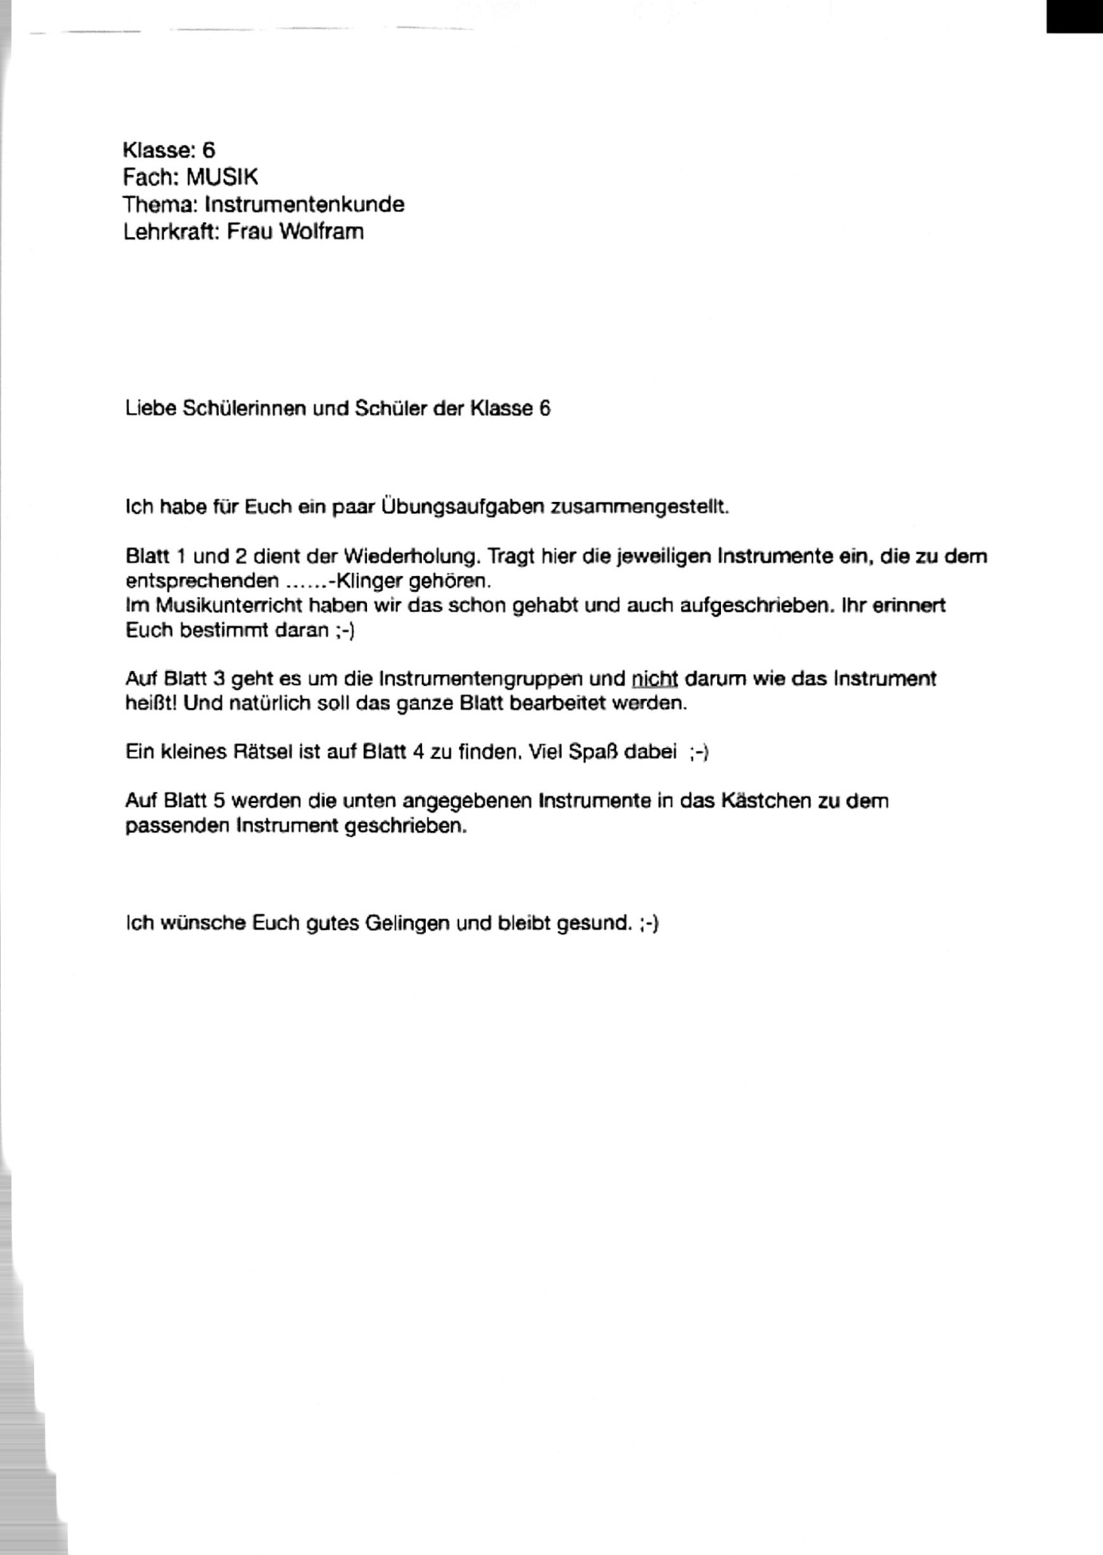

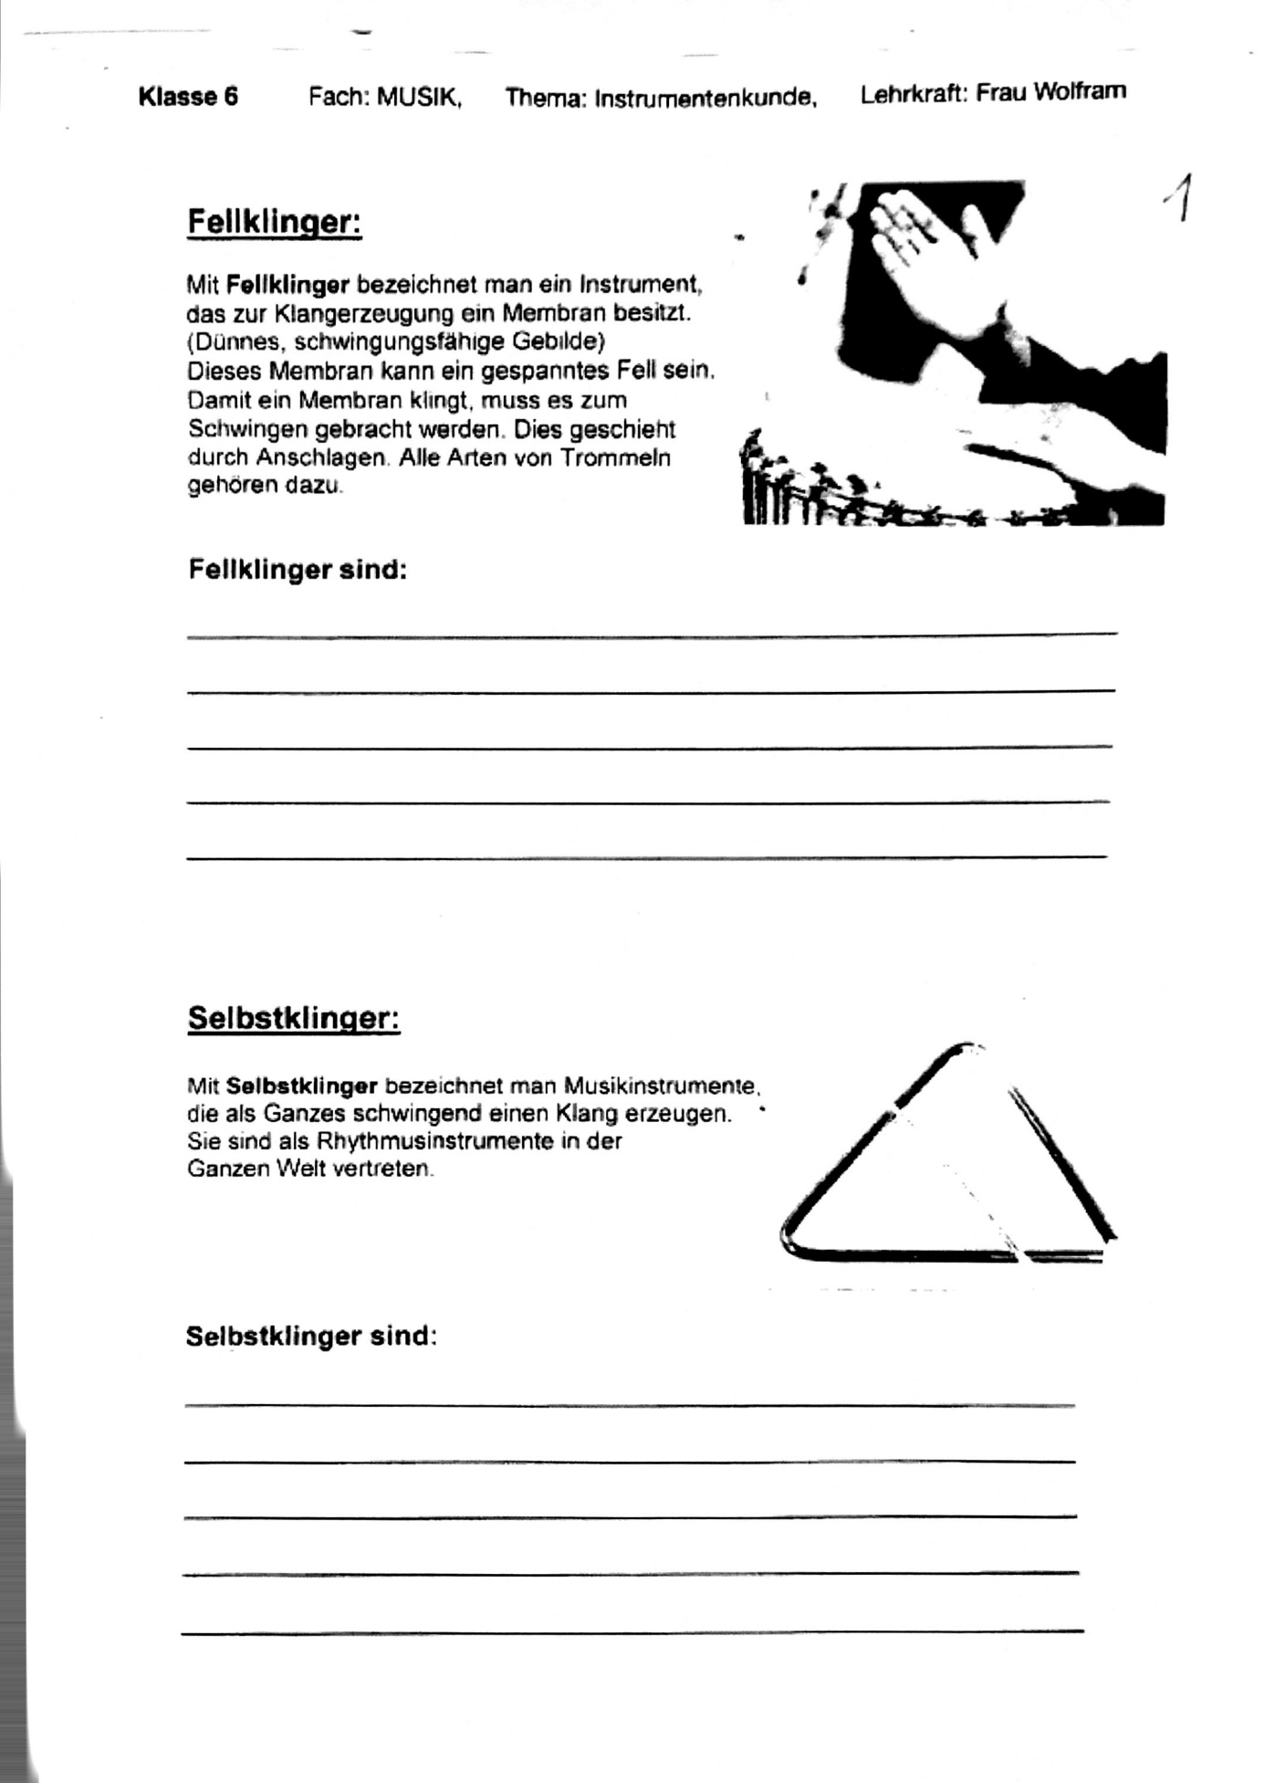

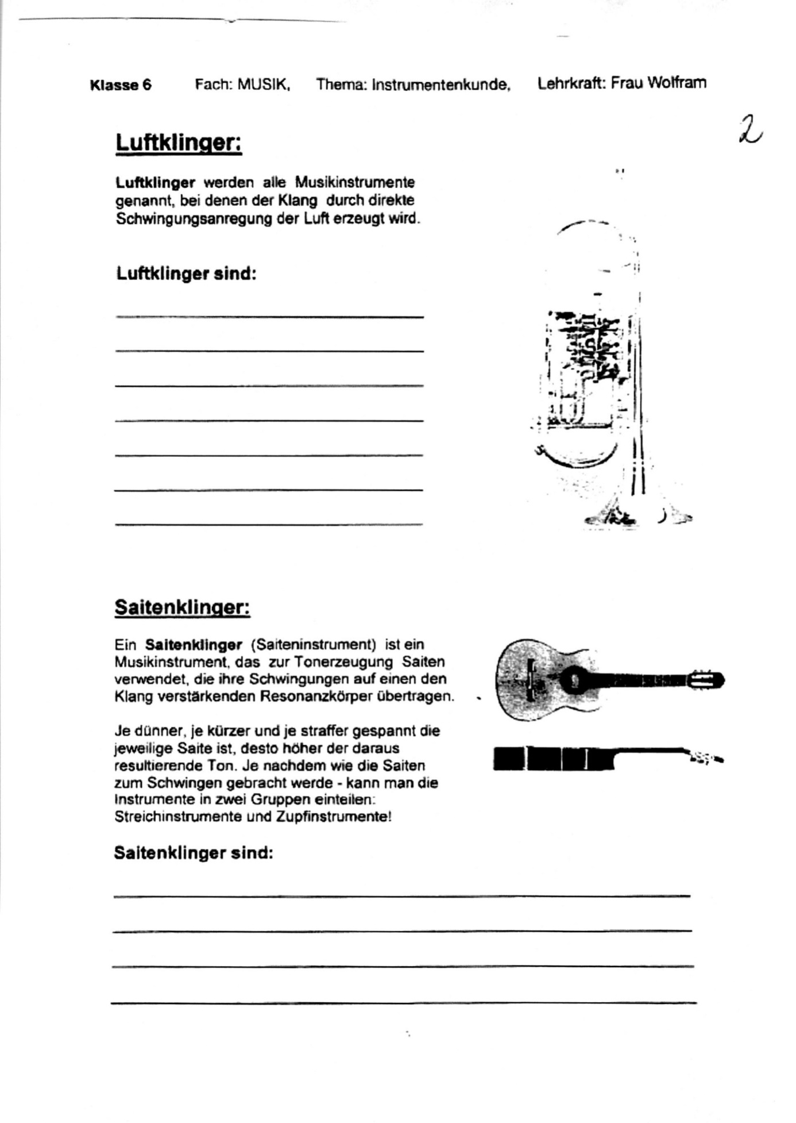

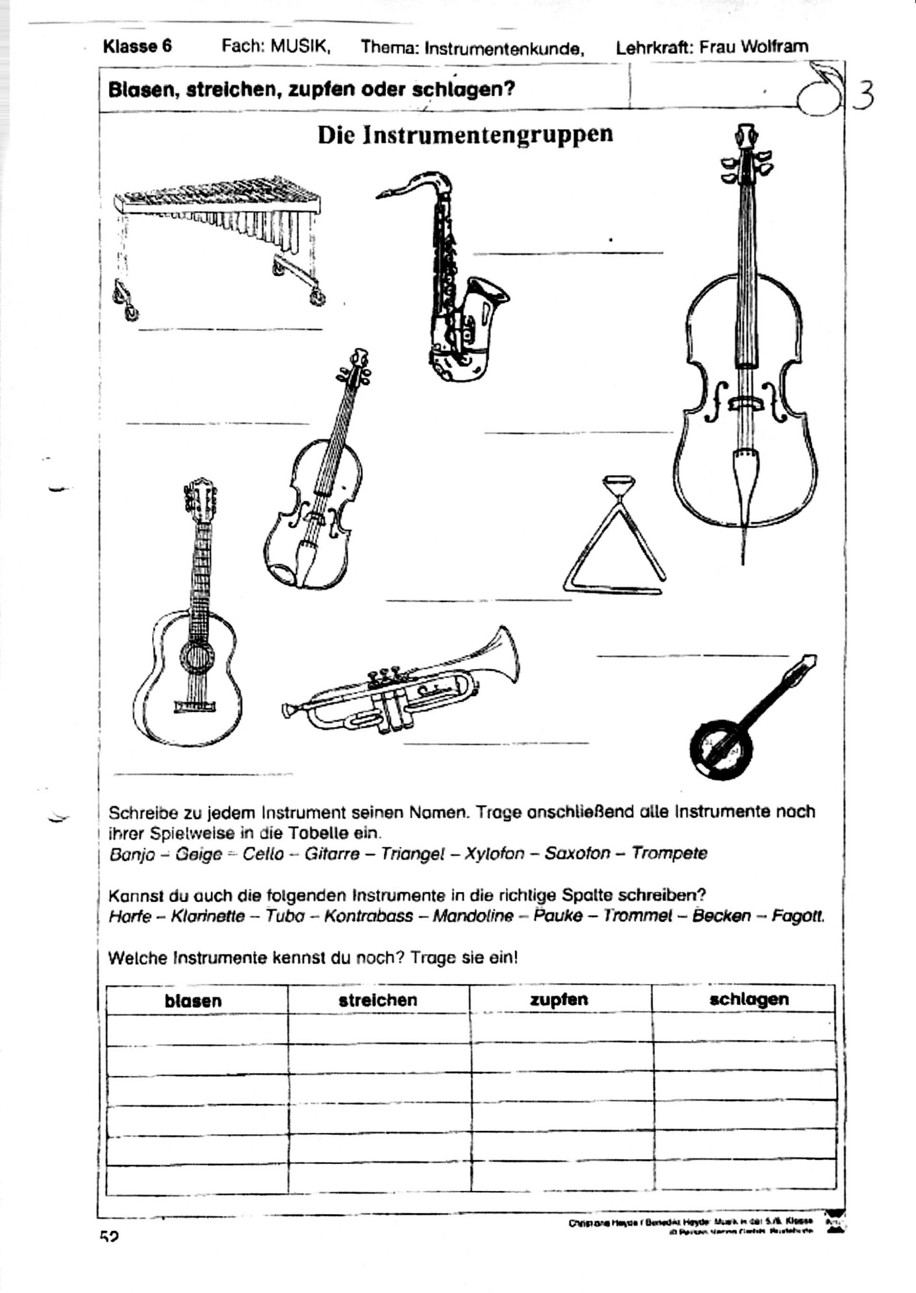

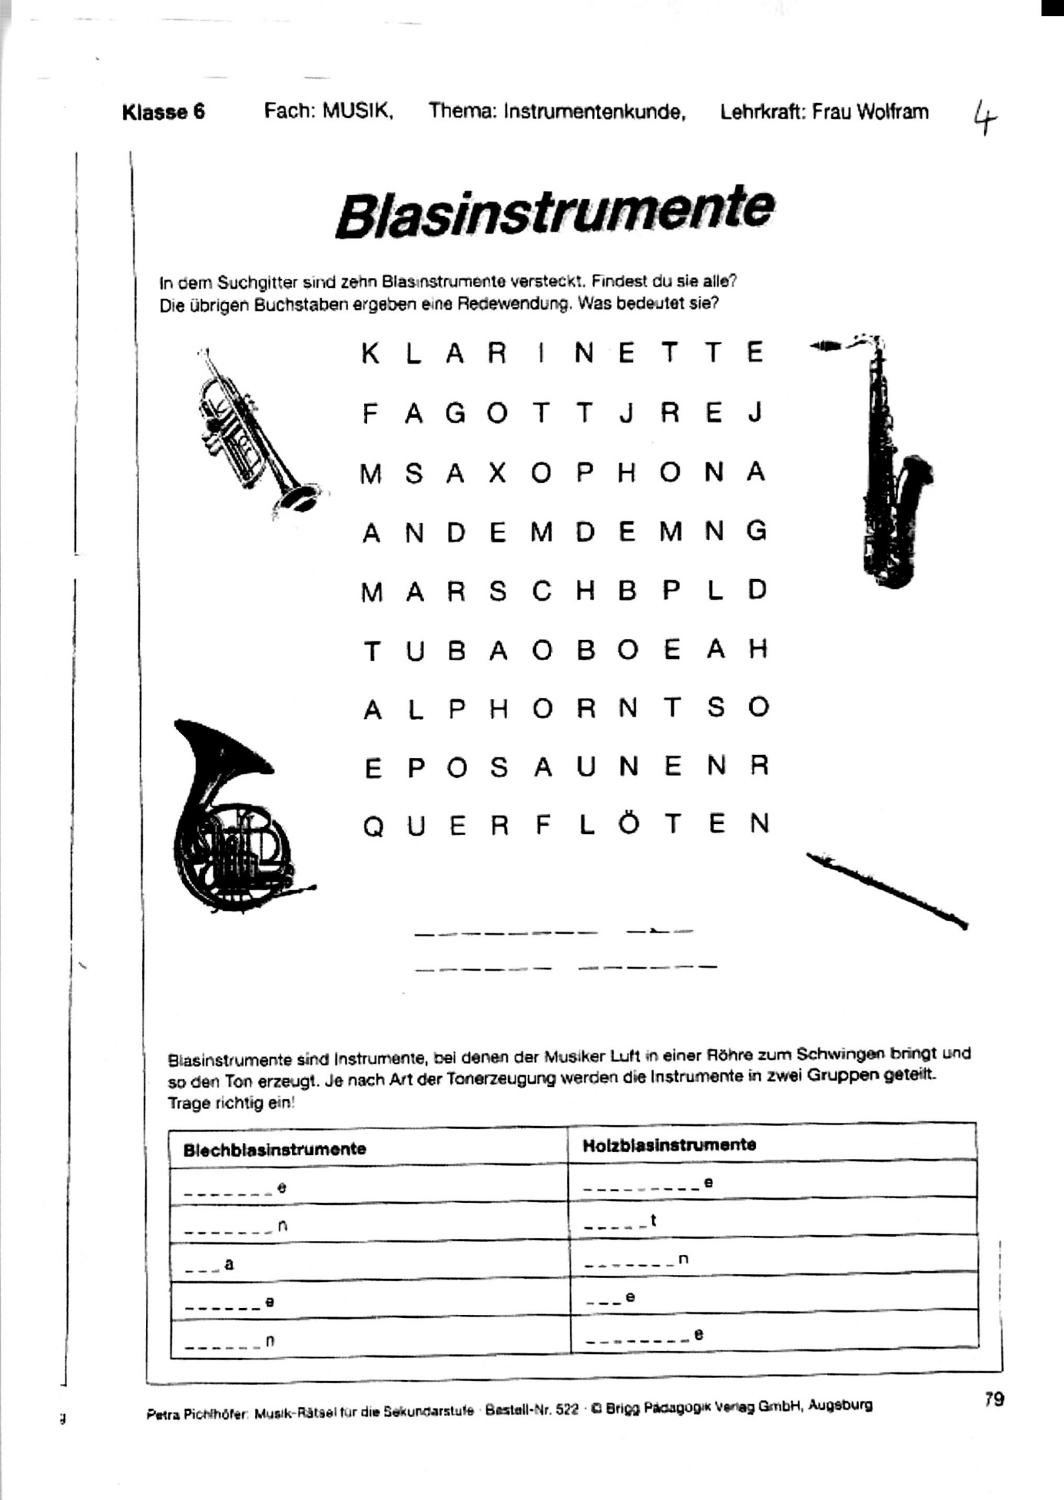

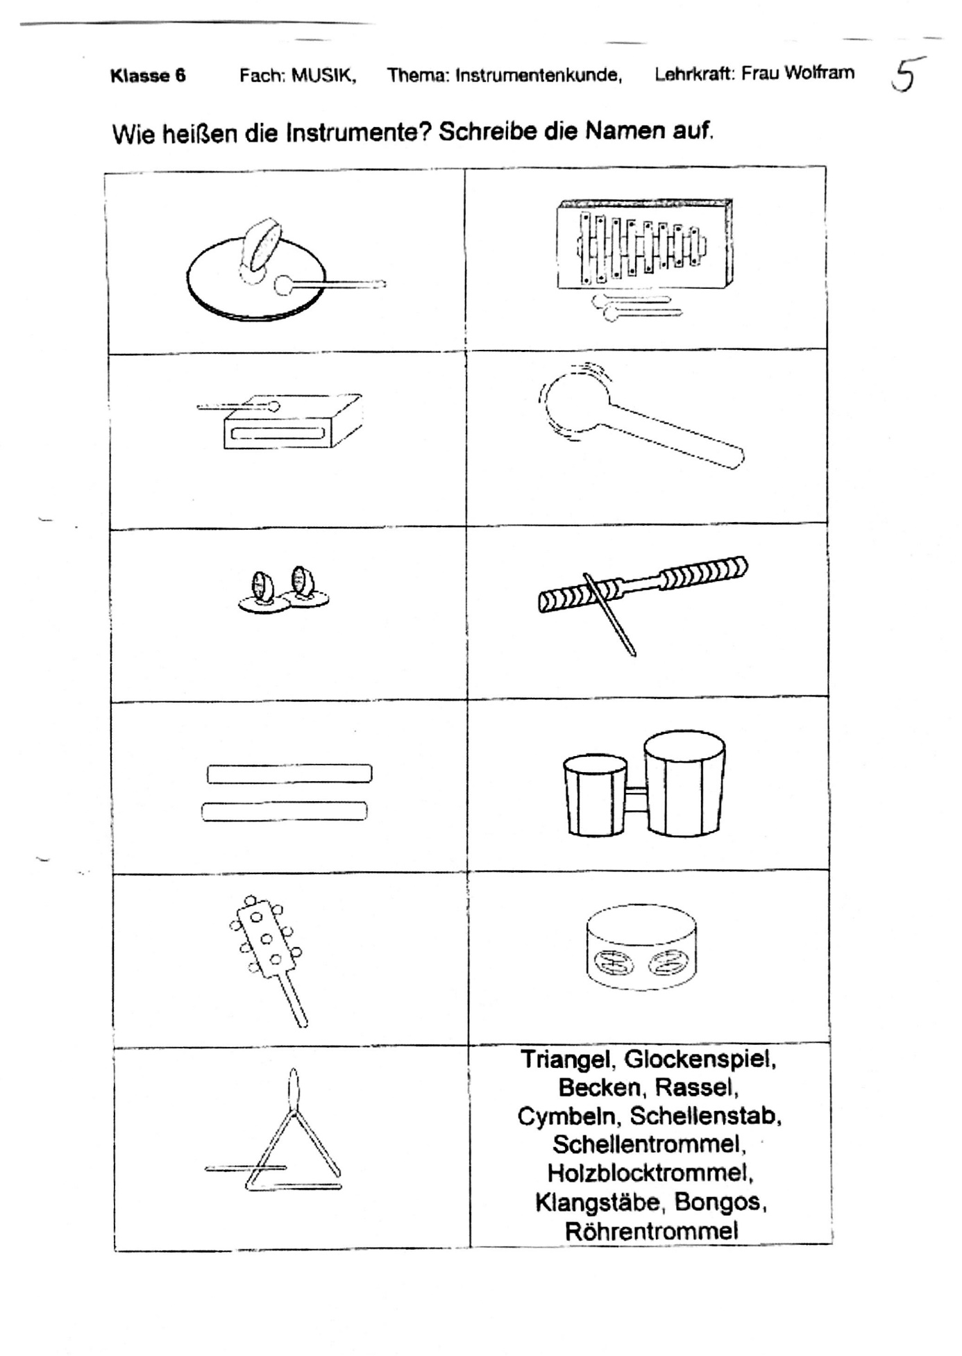

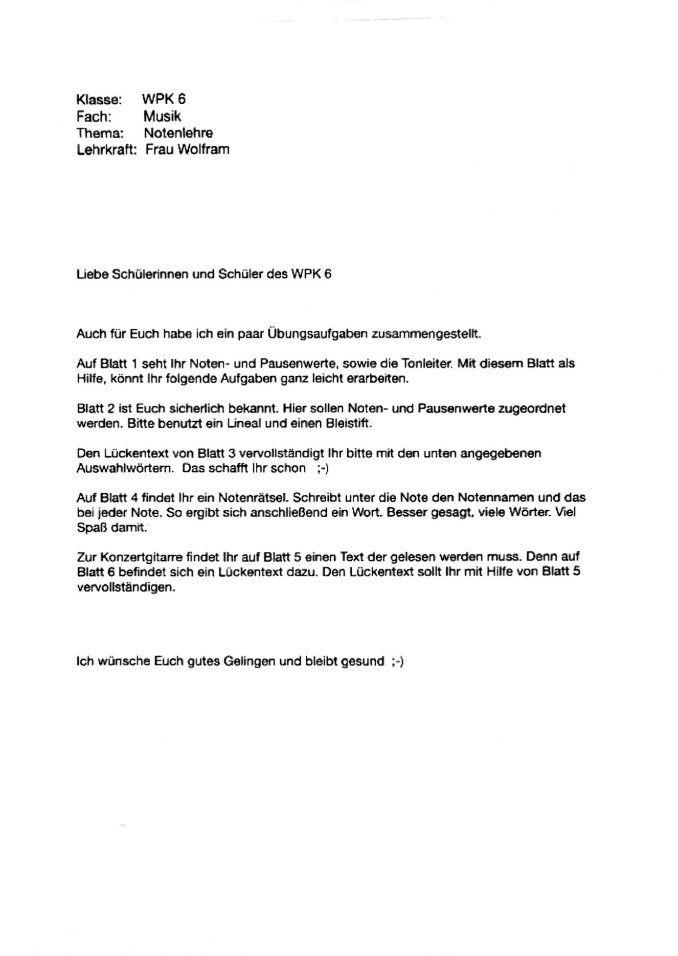

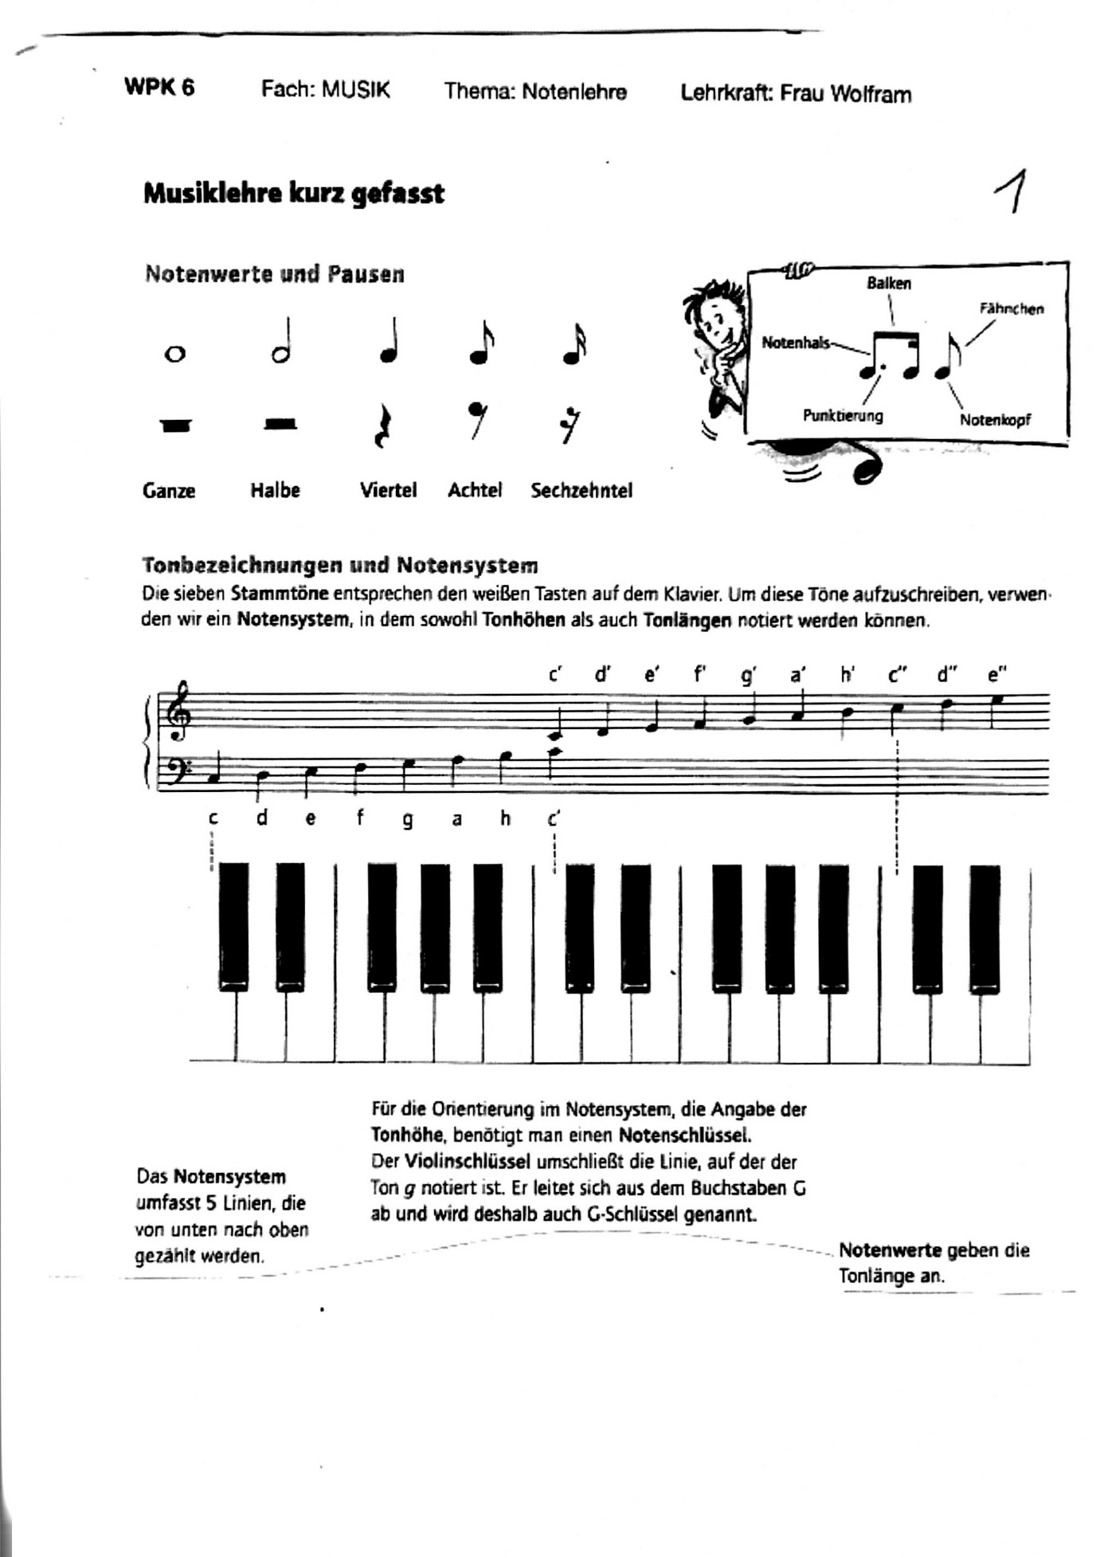

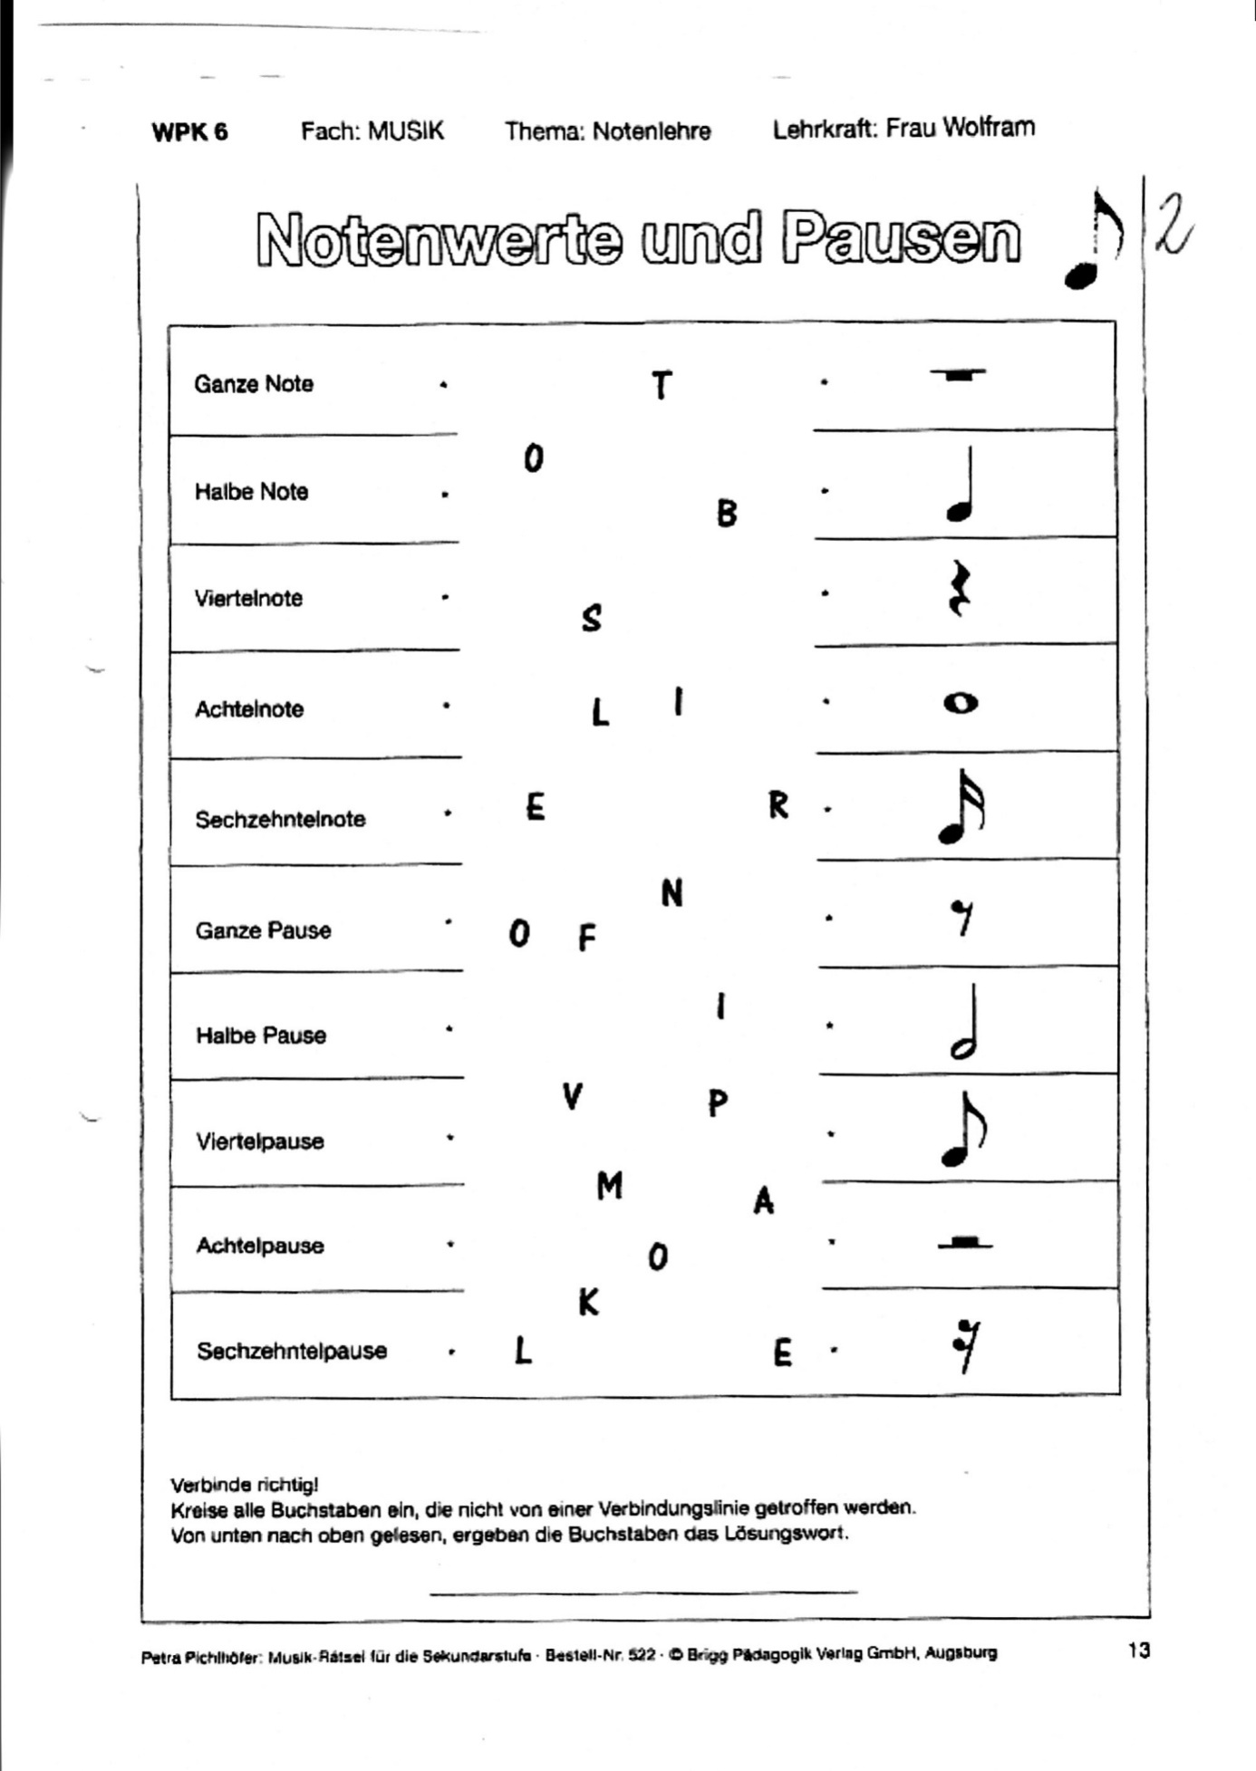

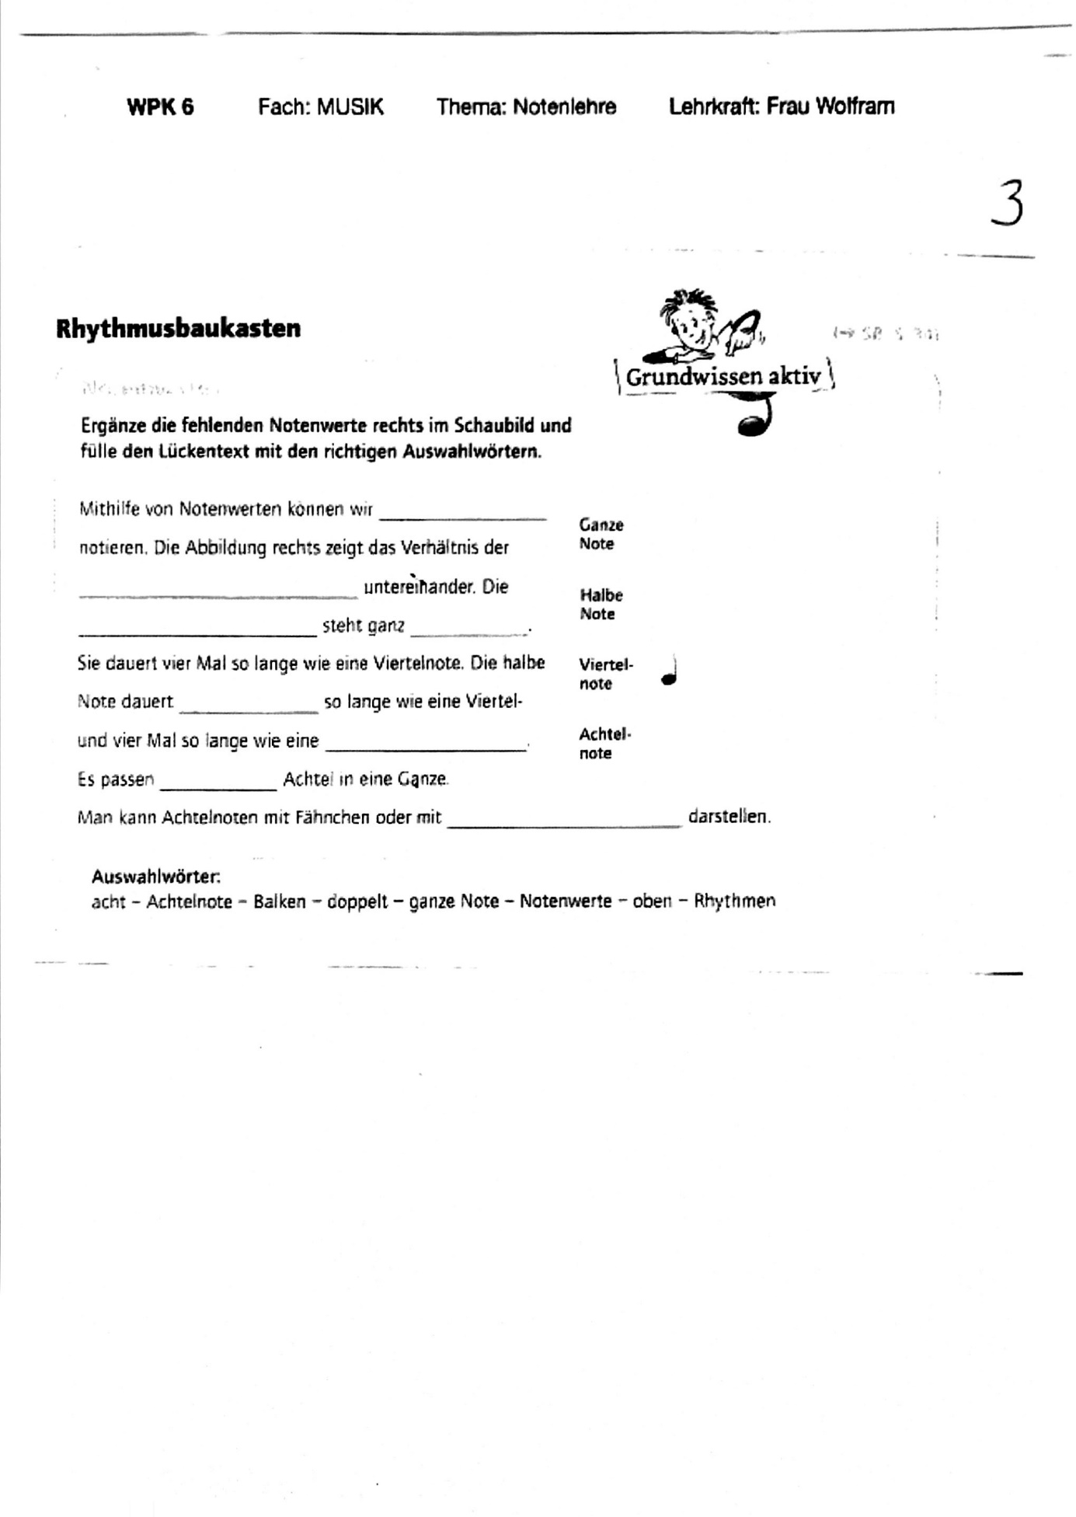

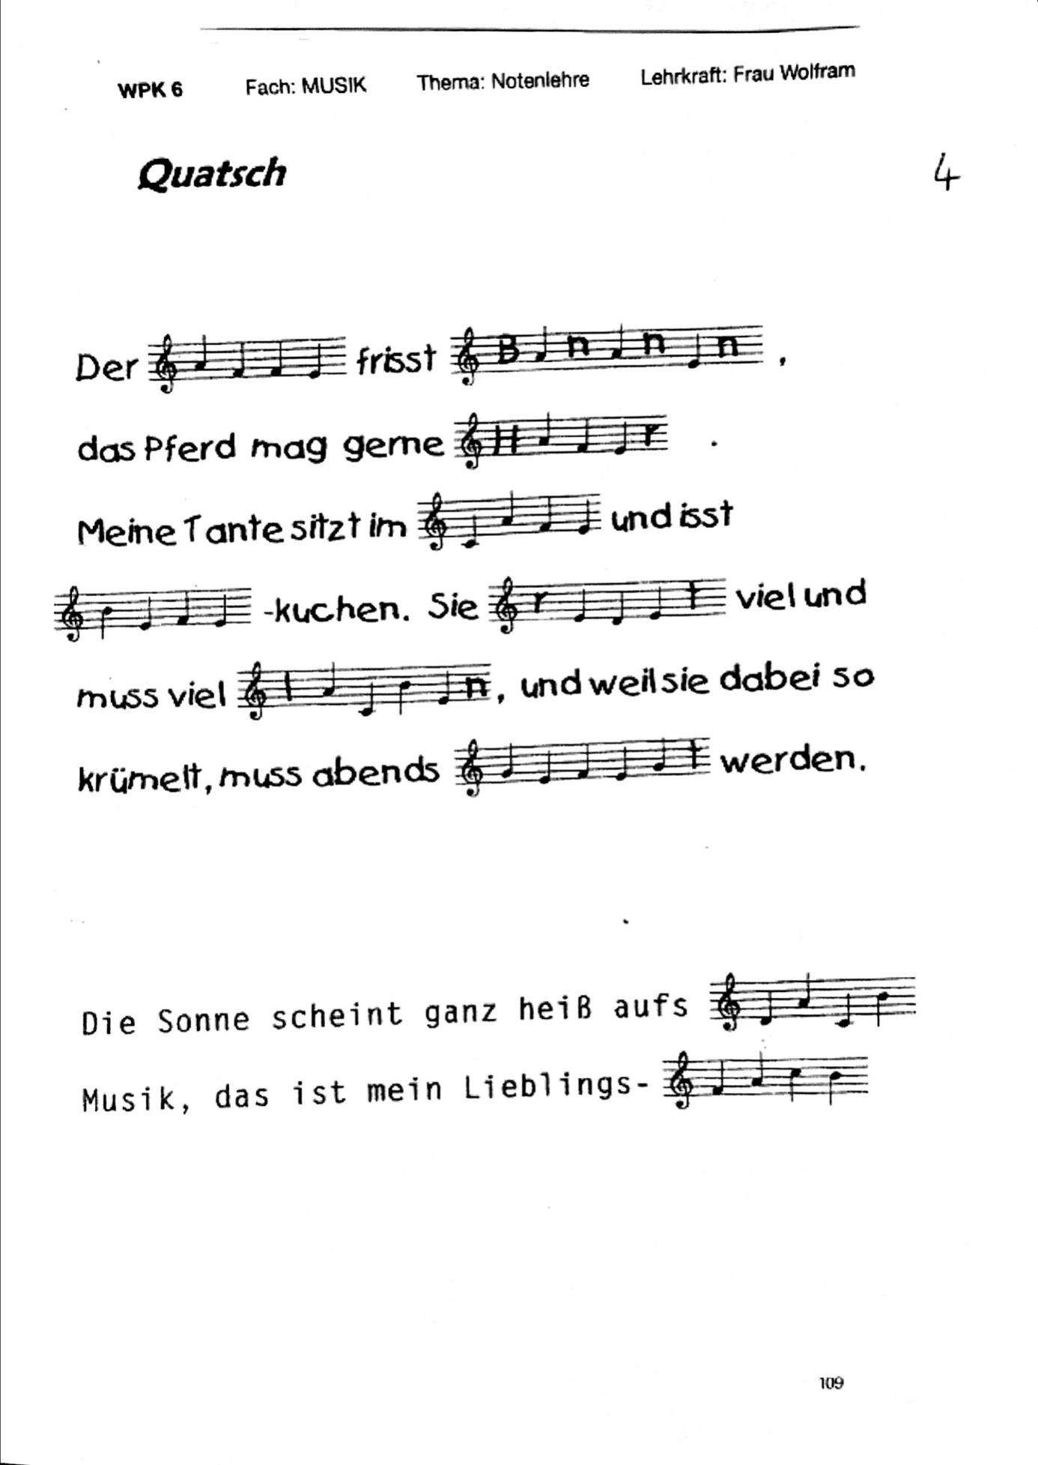

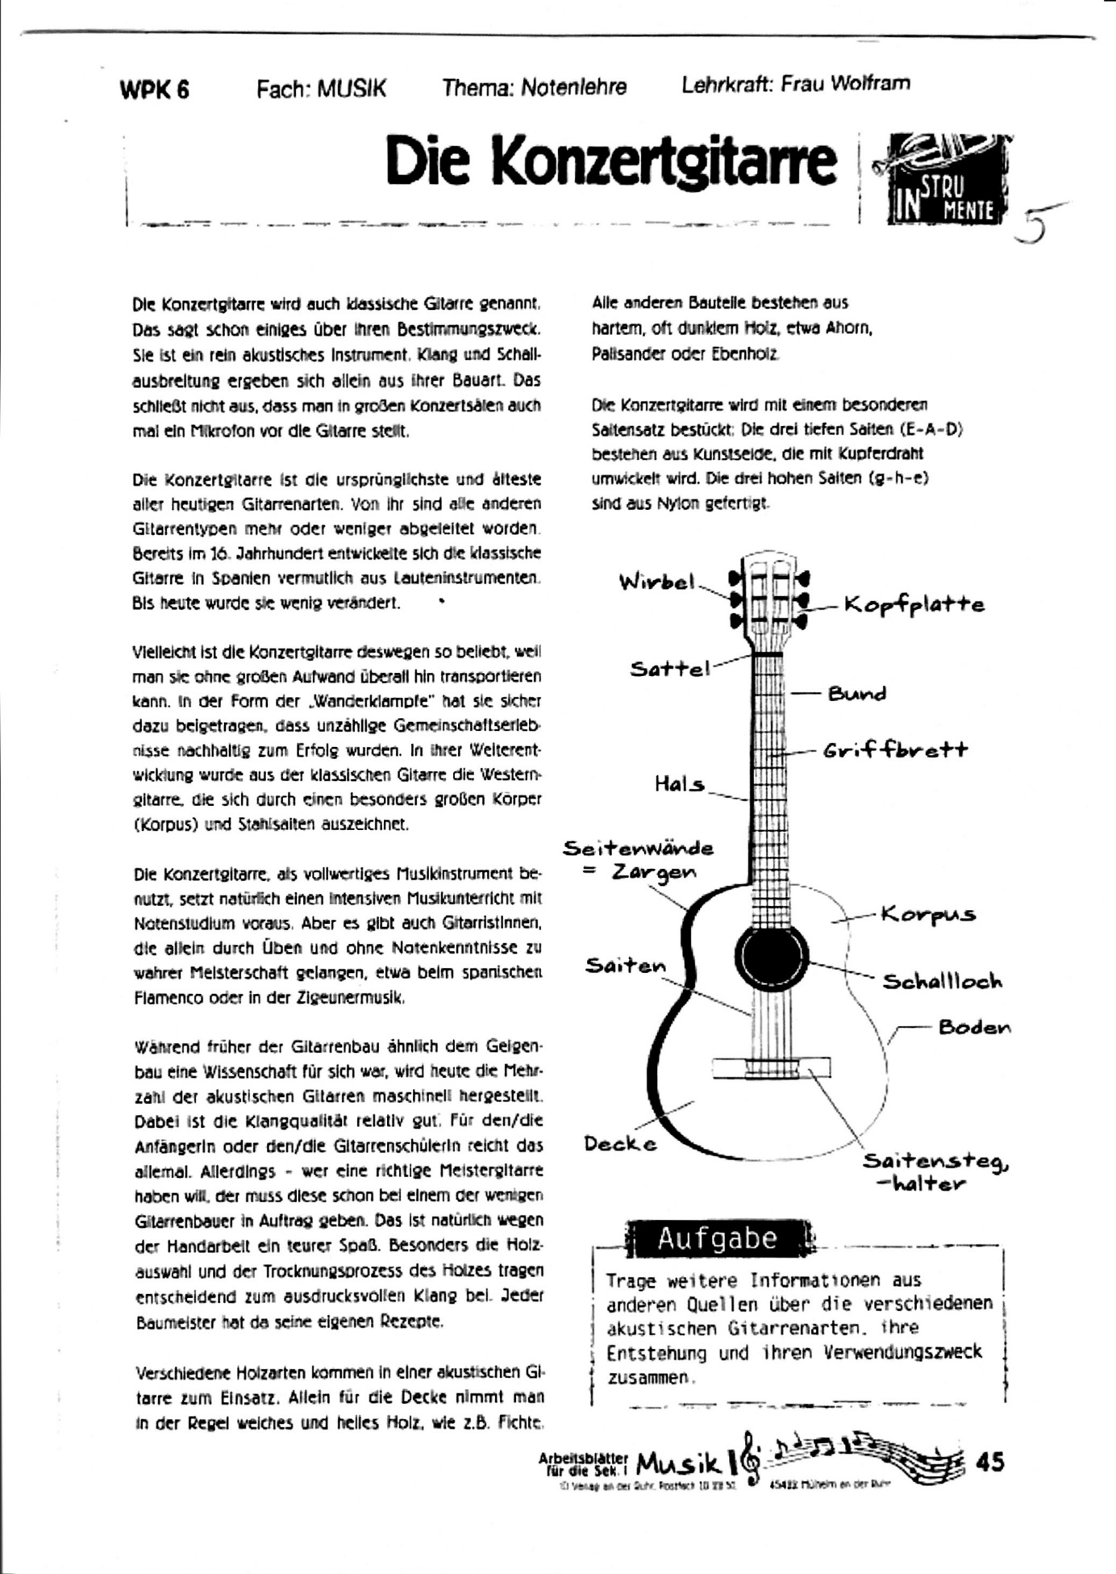

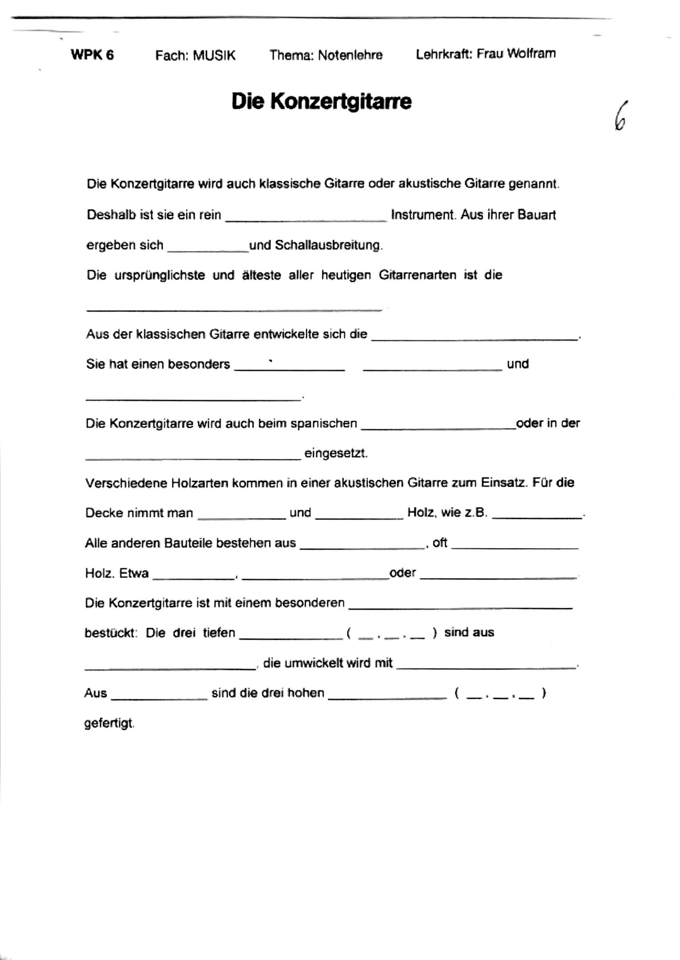

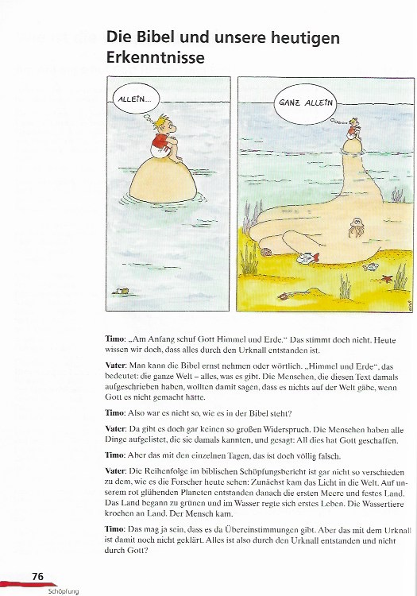
Religion Klasse 6c für die Zeit vom 20. bis 30. April 202

L-Kinder: Betrachtet die Bilder auf der ersten Seite und schreibt auf, was ihr auf den Bildern seht und was das wohl bedeuten soll.

Alle anderen Schüler bearbeiten die Aufgaben Nr. 1-3.

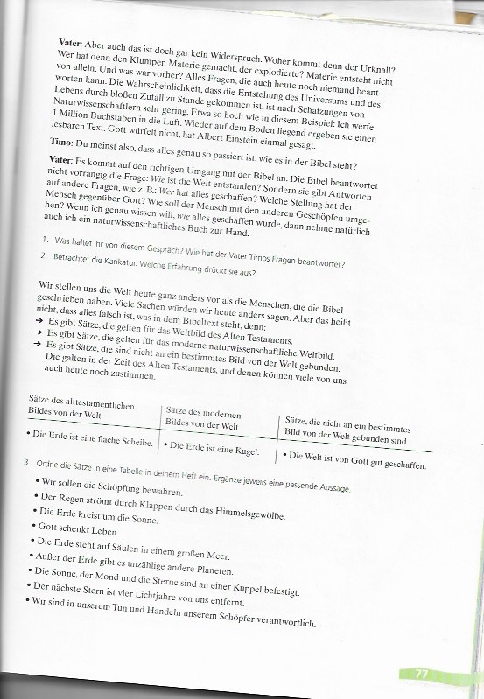

6c Erdkunde KW 18 evaniegel@web.de

Folge diesem Link:

https://physikforkids.de/labor/wetter

Klicke dich anschließend durch alle folgenden Links (alle Wörter, die blau sind).
Versuche die gestellten Fragen im Kopf zu beantworten.

Gucke dir den Wetterbericht am Ende der Tagesschau an. Kannst du ihn nun besser verstehen?

Religion Klasse 6c für die Zeit vom 4. bis 15. Mai 2020

L: Wir sollen mit unserer Schöpfung sorgsam umgehen. Bastelt daher aus Müll eine Figur. Wenn ihr könnt, lest bitte auch den unteren Text.

Alle anderen lesen bitte erst den Text und schreiben in höchstens drei Sätzen auf, was damit gemeint ist. Dann bauen auch sie eine Figur aus Müll.

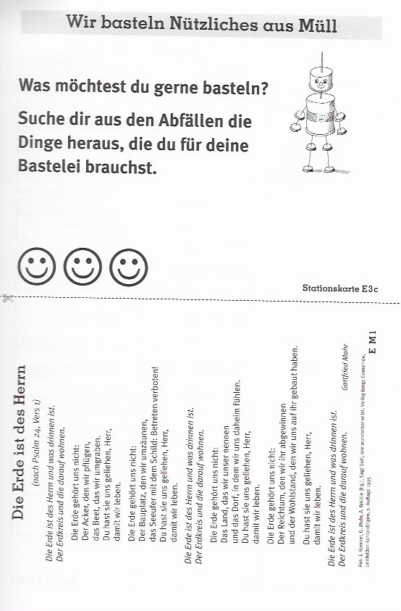
Bringt die Figuren bitte zur nächsten Religionsstunde mit in die Schule.

6c Erdkunde KW 19-21 evaniegel@web.de

Seht euch die Sendung mit der Maus unter folgendem Link an:

https://kinder.wdr.de/tv/die-sendung-mit-der-maus/av/video-sachgeschichte-sonne-und-erde-100.html

Lest die Seiten 28 + 29 im Erdkundebuch

Bearbeitet die Aufgabe 1 auf Seite 28 (das könnt ihr auf normalem Schreibpapier machen – nicht auf Karteikarten)

Übertragt das Bild M3 auf Seite 29 auf ein Blatt im Querformat (möglichst ohne Linien oder Karos). Ihr müsst nur die Sonne und die acht Planeten und ihre Namen zeichnen bzw. schreiben und ausmalen. Den Hintergrund dürft ihr auslassen – müsst ihr aber nicht. Achtung: Die Erde wurde vergrößert dargestellt! Sie ist nur so groß, wie zwischen Venus und Mars dargestellt! Die Vergrößerung lasst ihr bitte weg!

https://physikforkids.de/labor/wetter

Klicke dich anschließend durch alle folgenden Links (alle Wörter, die blau sind).
Versuche die gestellten Fragen im Kopf zu beantworten.

Gucke dir den Wetterbericht am Ende der Tagesschau an. Kannst du ihn nun besser verstehen?

Achtung! Diese Aufgaben gelten für drei Wochen!!!

6c Erdkunde KW 19-22 evaniegel@web.de
Es folgen ZWEI Seiten:
Aufgaben bis zum 24.05.:
Seht euch die Sendung mit der Maus unter folgendem Link an:

https://kinder.wdr.de/tv/die-sendung-mit-der-maus/av/video-sachgeschichte-sonne-und-erde-100.html

Lest die Seiten 28 + 29 im Erdkundebuch

Bearbeitet die Aufgabe 1 auf Seite 28 (das könnt ihr auf normalem Schreibpapier machen – nicht auf Karteikarten)

Übertragt das Bild M3 auf Seite 29 auf ein Blatt im Querformat (möglichst ohne Linien oder Karos). Ihr müsst nur die Sonne und die acht Planeten und ihre Namen zeichnen bzw. schreiben und ausmalen. Den Hintergrund dürft ihr auslassen – müsst ihr aber nicht. Achtung: Die Erde wurde vergrößert dargestellt! Sie ist nur so groß, wie zwischen Venus und Mars dargestellt! Die Vergrößerung lasst ihr bitte weg!

https://physikforkids.de/labor/wetter

Klicke dich anschließend durch alle folgenden Links (alle Wörter, die blau sind).
Versuche die gestellten Fragen im Kopf zu beantworten.

Gucke dir den Wetterbericht am Ende der Tagesschau an. Kannst du ihn nun besser verstehen?

Aufgaben bis zum 05.06.:
Gib folgende Koordinaten bei Google Maps ein:
N53°34.644 E008°05.731 (Achtung: Nur EIN Leerzeichen zw. 4 und E!)
Beantworte folgende Fragen schriftlich:
- Wie nennt sich das „Gebäude“, das dort zu finden ist?
- Wie viele grüne Türen kann man dort sehen?
- Welche Farbe hat der Hund?
___________________________________________________________________________________________
Das Fort Rüstersiel:
Den Text unten mit dem in Wikipedia vergleichen und die richtigen Koordinaten ermitteln:

Das Fort Rüstersiel (Fort I) war als Bestandteil des Festungsplans Wilhelmshavens ein Element zum Schutz des preußischen Kriegshafens in Wilhelmshaven. Es liegt im Stadtteil Rüstersiel in der Nähe der Maade. Es ist das am besten erhaltene Fort der Festungsanlagen Wilhelmshavens.

Aufbau
Von Südwesten nach Nordosten hat das Fort eine Gesamtlänge von ABC Metern und eine Breite von DEF Metern. Die Graft der Anlage ist bis zu GH Meter breit. Der Wall der Anlage ist bis zu I Meter hoch. Es gibt an der Nordnordwestlichen Langseite noch Reste von Kasematten und Bunkern die in Ziegelbauweise errichtet wurden. Nach Norden bestand über die Möwenstraße eine Verbindung zum Außenfort Altona.

Bau
Die Maadeforts Rüstersiel, Mariensiel und Schaar wurden am J. August 1876 in der Wilhelmshavener Zeitung ausgeschrieben. Die Bauarbeiten begannen kurz darauf. General von Voigt-Rhetz, der zuständige Abteilungsleiter des Kriegsministeriums überzeugte sich am KL. Juni 1878 über den Fortschritt der Bauarbeiten. Am M. November 1880 endeten die Bauarbeiten. Um im Angriffsfall die Umgebung der Forts überfluten zu können, wurden die hölzernen Siele als Steinsiele neu gebaut.

Graft des Forts Rüstersiel
Nach dem Versailler Vertrag durften die Maadeforts bestehen bleiben, jedoch nicht ausgebaut oder dem Stand der Technik angepasst werden. Ab 1918 diente das Fort Rüstersiel als Munitionslager. Direkt außerhalb des Grabens zwischen der Rüstersieler Straße (damals Amtsverbandsstraße) und der Umfangstraße wurde vom Badeverein ein Kurpark angelegt, der nach der Wirtin Adele Tiesler „Delepark“ genannt wurde. Die Bäume des Parks wurden ebenso wie die des Forts nach dem Zweiten Weltkrieg als Brennstoff gefällt. Die Kasematten des Forts wurden im Jahr 1948 von den Briten gesprengt. Es gab Überlegungen das entmilitarisierte Gelände als Erholungsgebiet oder Tierpark zu nutzen. Seit dem Jahr 196N wurde das Gelände weitgehend umgebaut und ist seither Sitz des Instituts für Vogelforschung „Vogelwarte Helgoland“. Seit 1968 steht das Gelände unter Landschaftsschutz.

Bewaffnung und Belegung
Zu Beginn war das Fort mit zwei OP-cm-Kanonen-L/QR, zehn ST-cm-Ringkanonen und elf UV-cm Kanonen und W-cm-Kanonen bewaffnet. Später war das Fort war mit X- bis YZ-cm-Flachbahngeschützen armiert. In Rüstersiel war das III. Stamm-Seebataillon untergebracht, das vor dem Ersten Weltkrieg den Ersatz für das ostasiatische Kiautschou stellte.

Koordinaten:
Die fettgedruckten Buchstaben bleiben. Sie werden nicht durch Zahlen ersetzt – die anderen Buchstaben schon! Zahlen bleiben wie sie sind!
NF3°3J.G3R E008°HX.CTG (Die Dose kann erst ab dem 25.05. gefunden werden!)
Begebt euch dort hin und sucht unauffällig nach einer GETARNTEN Dose! Tragt euch dann ins Logbuch ein (Vor- und Nachname und Klasse). Seit BITTE fair! Tragt nur euch ein, verhaltet euch ruhig, macht die Dose wieder sorgfältig zu und tarnt sie wieder!

Aufgaben Deutsch Klasse 6c
Lehrkraft: Prinz

Deutschbuch S. 246
Lest den Text „Du hast gelogen“.
Schreibt den Text sauber und ordentlich ab!
Bearbeitet auf S.246 die Aufgabe 2a.

Deutschbuch S.247
Lest den blauen Kasten und schreibt ihn in Euer Heft.
Bearbeitet die Aufgabe 3
Bilde zwei Sätze mit Tageszeiten mit –s am Ende, zwei Sätze mit Wochentagen mit –s am Ende!
Bsp.: Fußball spiele ich immer mittwochs.

Deutschbuch S.264
Aufgaben 1-6

Viel Erfolg!

Klasse: 6
Fach: Musik
Thema: Instrumentenkunde
Lehrkraft: Frau Wolfram

Liebe Schülerinnen und Schüler der Klasse 6

Wie ich gehört habe, seid ihr fleißig gewesen und habt schon alle Musik Aufgaben erledigt.

Dann kennt ihr euch jetzt ein bisschen mit den Instrumenten aus. Das ist sehr gut, denn ich habe für euch ein paar Klangbeispiele herausgesucht und passende Fragen, die ihr bitte beantwortet.

Dieses Mal gehts ab ins Internet.
- Du gehst auf Google und gibst dort planet-schule.de ein.
- Auf der Seite planet-schule.de gehst du auf Suchen und gibst dort folgendes ein:
Die Klangkiste - Ein Orchester stellt sich vor
3. Wenn du Die Klangkiste siehst, steht auch dort: Die Streicher - Die Bläser - Das Schlagwerk
Diese Seite klickst du an.
4. Klicke unter Die Streicher den Aufbau der Geige an.
5. Schaue dir den Film an. Hör genau zu, denn gleich habe ich ein paar Fragen zu dem jeweiligen
Instrument. Insgesamt sind es fünf kleine Filme.

Die fünf Aufgaben sind mit A), B), C), D), E) gekennzeichnet.
Schreibe diese Aufgaben ab und schreibe die Antwort darunter.

- AUFGABE: Aufbau der Geige
- Schreibe die einzelnen Teile der Geige auf, die im Film genannt werden.
- Womit wird die Geige gespielt?
- Beschreibe die Geige mit deinen eigenen Worten. Wie sieht sie aus? Wie klingt sie?

Wenn du mit dem Aufbau der Geige fertig bist, dann klicke Das Cello an.
Schau dir den Film an und beantworte die anschließenden Fragen. Natürlich genauso wie bei
der vorherigen Aufgabe.

B) AUFGABE: Das Cello
- Wie wird das Cello gespielt? Wird es genauso wie eine Geige (Violine) gespielt?
Beschreibe mit deinen eigenen Worten.
- Wie klingt das Cello?
- Beschreibe das Cello mit deinen eigenen Worten. Wie sieht es aus? Was ist anders als bei
der Geige?

- Wie viele Saiten haben alle Streichinstrumente?
- Wie heißt der Zauberstab, mit dem alle Streichinstrumente gespielt werden?
- Was haben alle Streichinstrumente gemeinsam?
- Welche Unterschiede gibt es? Versuche die Unterschiede genau zu beschreiben.

- Wenn du möchtest höre dir gerne auch noch den Kontrabass an.
- Erfinde dazu eigene Fragen. Ähnlich wie bei Aufgabe A) und B).

Mit den Streichinstrumenten sind wir nun fertig. Weiter geht es mit einigen Blasinstrumenten.
Du gehst jetzt auf Die Bläser und klickst Die Trompete an.

Schaue dir die nächsten kleinen Filme aufmerksam an. Wie du ja schon gelernt hast, sind
Blasinstrumente anders als Streichinstrumente.
Hör nun gut zu und beantworte auch hier die anschließenden Fragen.

C) AUFGABE: Die Trompete
- Schreibe auf wie eine Trompete funktioniert.
- Versuche zu beschreiben was du in dem Beitrag gehört hast.

D) AUFGABE: Die Flöte
- Beschreibe die Querflöte. Wie sieht sie aus?
- Wie viele Flöten werden in einem Orchester gespielt?

E) AUFGABE: Die Posaune
- Wie sieht eine Posaune aus. Versuche zu beschreiben.
- Wie wird die Posaune gespielt? Was ist anders als bei der Trompete?

- Vergleiche die drei Blasinstrumente von Aufgabe C), D) und E).
- Beschreibe den Unterschied der Spielweise und auch des Aussehens.

Eine letzte Aufgabe habe ich noch:
Male ein Instrument deiner Wahl auf ein weißes DIN A4 Blatt. Ohne Linien oder Karos. Ganz weiß muss das Blatt sein.
Nutze die gesamte Größe des DIN A4 Blattes und male das Instrument deiner Wahl so genau wie möglich.
Natürlich kannst du Bilder als Vorlage benutzen. Passende Bilder findest du unter Bild Geige
Bild Trompete
Bild Posaune
Bild Cello

Ich wünsche euch viel Spass dabei und gutes Gelingen.
Schon jetzt bin ich auf eure Bilder und Antworten gespannt. ;-)

Alles gute für euch und bleibt gesund !!!

Im Buch Erlebnis1 Physik/Chemie:KW 21: Aufgaben: Seite 46, Der Weg des Lichts

Die Seite 46 aufmerksam lesen und die Aufgabe 3 in dein Heft übertragen!

Lernziel: Du kannst Lichtstrahlen zeichnerisch wie in Bild 1 darstellen

Aufgaben: KW 22: Seite 47, Selbstleuchtende und beleuchtete Körper

Löse die Aufgaben 2 - 4. Lese den Text

Lernziel: Du weißt, was selbstleuchtend bedeutet und was beleuchtet bedeutet und du kennst jeweils
Beispiele dafür

KW 23: Seite 48, Wie entsteht ein Schatten?

Aufgabe 1 und lies den Text und versuche herauszufinden, wie ein Schatten entsteht und wie du ihn verändern kannst (Halb- und Kernschatten) lassen wir weg

Lernziel: Du weißt wie ein Schatten entsteht und wie man ihn verändern kann

KW 24: Seite 60, Spiegelbilder

Aufgabe: Versuche deinen Namen in Spiegelschrift zu schreiben. Halte ihn zur Kontrolle vor einen Spiegel (Aufgabe 7). Zusätzlich Aufgabe 2 - 5.

Lernziel: Du kennst die Eigenschaften eines Spiegelbilds und kannst auch eins konstruieren

Die Aufgaben bitte sammeln und, wenn wieder Schule ist, mitbringen und mir vorlegen!

Religion Klasse 6c für die Zeit vom 18. bis 29. Mai 2020

L: Lasst euch den Text zum Pfingstfest vorlesen, wenn er zu schwer ist. Dazu kann man auch mit einer Freundin / einem Freund aus der Klasse telefonieren. Anschließend bastelt ihr die Pfingsttaube. Wenn ihr kein Seidenpapier habt, nehmt ihr einfach Butterbrotpapier oder anderes Papier.

Alle anderen lesen bitte erst den Text und und basteln dann die Pfingsttaube. Wie schon bei den L-Kindern erwähnt, nehmt Papier, welches ihr zu Hause habt. Es muss kein Seidenpapier gekauft werden, Butterbrotpapier geht z. B. auch.

Bringt bitte alle eure Pfingsttaube zur nächsten Religionsstunde mit in die Schule.

Liebe Grüße und bleibt gesund!
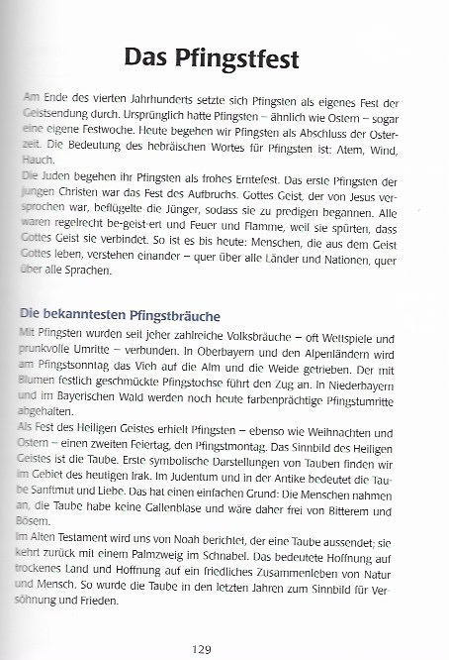
Kerstin Martens

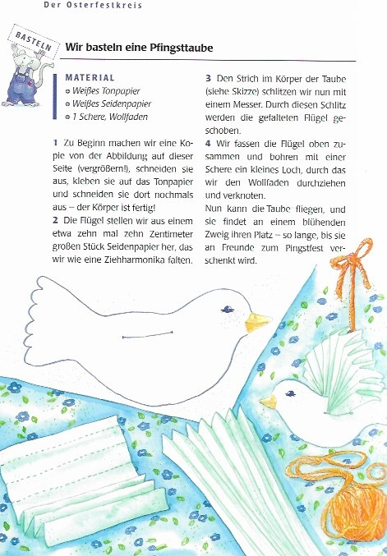

Häusliche Aufgaben

Klasse: 6c

Fach: Biologie

Thema: Sexualkunde

Lehrkraft: Kistner corinna.kistner@mds-whv.de

Im Buch für alle:

- S. 260 Nr. 4
Denkt euch drei Gespräche aus: Mädchen und Jungen in einer Gruppe, nur Mädchen in einer Gruppe, nur Jungen in einer Gruppe. Lasst in jeder Gruppe vier Jugendliche zu Wort kommen.
- S. 261
Lies dir die Seite in Ruhe, auch ruhig mehrmals durch, bis du alles verstanden hast. Dann beantworte folgende Fragen, wenn du sie beantworten möchtest. Wenn du deine Erfahrungen lieber für dich behalten willst, dann lasse die Fragen aus. Das ist in Ordnung.
Vielleicht magst du auch nur eine beantworten und eine andere nicht. Auch das ist in Ordnung. Oder du antwortest mit einem gemalten Bild, einem eigenen Gedicht oder dir fällt noch etwas anderes ein.
1. Wie warst du in der Grundschule, wie hast du dich gefühlt, was hat dich geärgert oder gefreut? Und wie geht es dir heute?
2. Mädchen: Was hast du in der Grundschule über Jungs gedacht, was denkst du heute?
Jungs: Was hast du in der Grundschule über Mädchen gedacht, was denkst du heute?
3. Warst du schon einmal verliebt oder bist du gerade verliebt? Wie war oder ist das? Magst du es aufschreiben?

Häusliche Aufgaben

Klasse: 6c

Fach: Mathematik

Thema: Wiederholung Bruchrechnung und anderes

Lehrkraft: Kistner corinna.kistner@mds-whv.de

Diesmal gibt es online-Übungen.

Schaut auf der homepage nach. Dort könnt ihr alles anklicken und arbeiten, was ich jetzt aufschreibe.

1. Online-Übungen zu Mathe und Physik
Thema Bruchzahlen/Bruchrechnen anklicken und selbstständig arbeiten, was ihr
könnt.

2. Online-Übungen für alle Fächer
Hier gibt es mehrere Möglichkeiten. Alle klicken auf Grundschule Klasse 4 und
schauen, ob sie die Aufgaben lösen können.
Wer es noch nicht schafft, probiert Grundschule 3 oder gerne auch Grundschule 2.
Wer mit Grundschule 4 gut klarkommt, darf gerne auch Hauptschule 5 und
Hauptschule 6 versuchen. Auf jedem Level gibt es verschiedene Themen. Arbeitet
die Themen, die euch interessieren und Spaß machen.

Und jetzt arbeitet ihr mit der CD hinten im Mathebuch.

Bei den meisten Aufgaben gibt es drei Schwierigkeiten. Probiert aus, mit welcher ihr am besten klarkommt.

1. Arbeitet das Thema Brüche und Dezimalbrüche.
Wiederholt, was ihr schon könnt und probiert das, was für euch neu ist.

2. Probiert unser neues Thema Kreise, Winkel, Symmetrien aus. Bestimmt könnt ihr
einiges schon alleine lernen.

3. Wenn ihr wollt, wiederholt nochmal Zahlen, Größen und Teilbarkeit.

Häusliche Aufgaben

Klasse: 6c

Fach: Englisch

Thema: Vokabeltraining, Übersetzung und Wiederholung Unit 2

Lehrkraft: Kistner corinna.kistner@mds-whv.de

Online-Übungen

Schaut auf der homepage nach. Dort könnt ihr anklicken, was ich jetzt aufschreibe.

1. Online-Übungen zu Erdkunde, Geschichte und Mathe
Unter Sonstiges findet ihr einen Vokabeltrainer. Den probiert aus und lernt so viele
Vokabeln, wie ihr könnt.

2. duolingo
Hier könnt ihr mit Englisch ganz von vorne anfangen und alle Übungen der Reihe
nach machen.
Oder ihr macht den Test am Anfang, um herauszufinden, wie viel ihr schon könnt.
Dann bekommt ihr Aufgaben, die eurem Lernstand angepasst sind

Unit 2

- Buch S. 30
Lies den Text und übersetze ihn schriftlich.
Tim, Ahmed und Juilina schreiben ihn ab.
- S. 30 Nr. 2
- S. 31 Nr. 3a und b, Nr. 4
- S. 32 den Kasten Language detectives lesen und abschreiben, S. 164 alle Sätze mit dem gelben Hintergrund abschreiben
- S. 32 Nr. 6 und workbook S. 20 Nr. 4
- S.32 Nr. 7a und workbook S. 20 Nr. 5
Tim, Ahmed und Juilina S. 130 Nr. 7
Wer möchte auch Nr. 7b
- S. 33 Nr. 8 und workbook S. 20 Nr. 6
- S. 33 Nr. 9a und workbook S. 21 Nr.7a
Tim, Ahmed und Juilina S. 130 Nr. 9
Wer möchte auch Nr. 9b und workbook S. 21 Nr. 7b
- S. 44 Nr. 2, 3, 4
- S. 45 Nr. 6
Wenn du Wörter nicht weißt, dann schau hinten im Buch nach. Ab S. 236 findest du die Vokabeln englisch-deutsch. Ab S. 260 deutsch-englisch.

6c Geschichtsaufgaben bis zum 12.06. evaniegel@web.de
Lies S. 144-145

Löse Aufgabe Nr.2 a+b auf S. 145

Löse Aufgabe 3 auf S.145

Löse Aufgabe 4 a+b auf S.145

